**PARCIAL PRÁCTICO 1**

La empresa de juegos Telematic Games SA es una reconocida compañía que hace juegos virtuales multijugador en internet e intranet. La empresa está interesada en las recientes habilidades adquiridas por los estudiantes de Ingeniería Telemática de la Universidad Icesi por sus buenos resultados en el aprendizaje de los protocolos TCP e IP, así que le encomienda la tarea de desarrollar el siguiente juego:

***Math Challenge***

El juego consiste en un juego de competencia de dos jugadores en el que cada uno debe responder una serie de preguntas de aritmética y gana quien finaliza primero el reto.

Debe entonces desarrollar una ronda del juego. Las fases son las siguientes:

1. El servidor espera por dos jugadores. Cuando los dos clientes se conectan, comienza el juego.
2. Cada jugador recibe una ronda de 5 preguntas de aritmética. Las preguntas para cada jugador deben ser las mismas para que la competencia tenga sentido.
3. Cada jugador va respondiendo sus preguntas gracias a un diseño de pantalla simple (ver anexo 1).
4. El jugador que responda correctamente, puede ver su siguiente pregunta y así sucesivamente hasta llegar a la última pregunta.
5. El jugador que se equivoque no podrá seguir hasta que responda la pregunta bien.
6. El jugador que termine de primero podrá ver en pantalla que efectivamente ganó la competencia.
7. El juego también termina para el perdedor indicándole en la pantalla que efectivamente perdió.

Para generar las preguntas, use las operaciones básicas: suma, resta, multiplicación y división.

**Puntos**

1. Modelo MVC para la interfaz gráfica (1 punto).
2. El servidor es capaz de iniciar el juego cuando hay dos jugadores (1 punto).
3. Generación de un único cuestionario para ambos contrincantes (1 punto). Hay 0.25 puntos por cada una de las operaciones básicas.
4. Uso de mensajes JSON (1 punto)
5. Adecuado modelamiento de mensajes a transmitir: tiene un modelo para cada mensaje distinto a transmitir en el programa. (1 punto).

**Bonus**

1. Previene las conexiones de un tercer, cuarto, quinto, etc. En otras palabras, sólo deja conectar a dos clientes. (0.2 puntos)
2. Cada jugador ve por cuál pregunta va su contrincante.

**Condiciones de sustentación**

La empresa espera que usted presente su solución al equipo técnico máximo el domingo 10 de octubre.

La presentación debe estar en formato de video y usted debe proveer un link de Drive/Youtube donde se encuentre su solución. Esta presentación debe atender las siguientes preguntas:

1. ¿Cómo es el flujo, secuencia, pasos o procedimiento para lograr desde la conexión, hasta el juego y el resultado del juego?
2. ¿Cómo es el modelo de mensajes que usted propuso para dar solución al problema planteado?
3. ¿Cómo se asegura de que el cuestionario sea el mismo para ambos jugadores?
4. ¿En caso de implementar los bonus, cómo abordó ambos problemas?

Para responder estas preguntas ante el equipo técnico, grabe un video con la explicación de la solución, puede apoyarse en diapositivas, diagramas de clases, de objetos, se secuencia o de flujo.

Evite usar diagramas demasiado grandes, recuerde que se trata de comunicar una idea de solución y no de presentar un plano.

El video no debe superar los 10 minutos. Consejo: grabe pantalla con zoom, creando una nueva reunión, luego compartiendo y finalmente grabando la sesión

**Anexo 1**

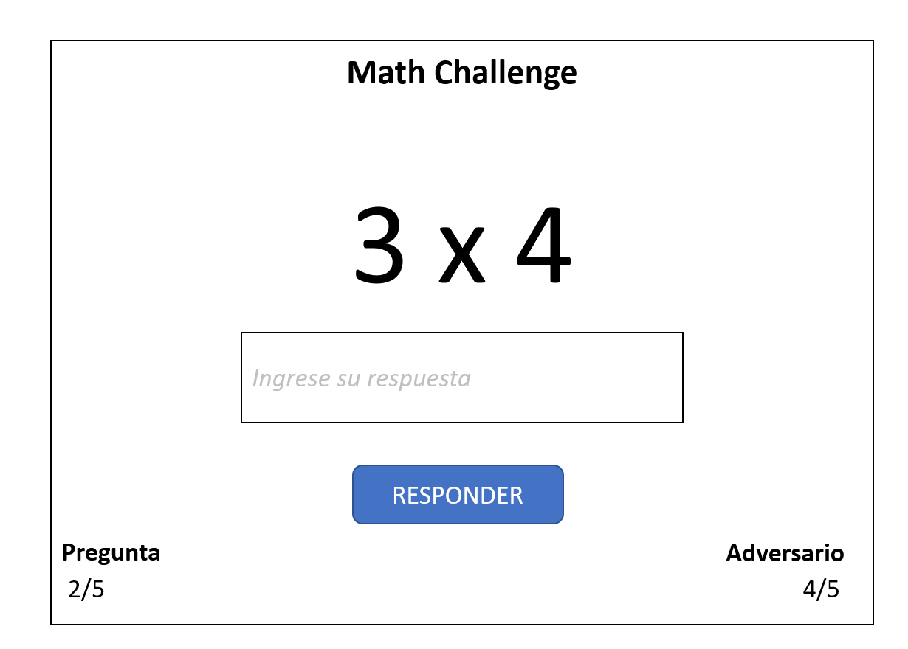

Ventana simple para representar el tablero de juego